Jak rozpocząć życie bez plastiku?
Myślisz, że życie bez plastiku jest możliwe? Sprawdź, jakie podjąć kroki w swoim codziennym życiu, by rozwiązać problem zanieczyszczenia świata.

Czy życie bez plastiku jest możliwe?
Obecność plastiku w naszym codziennym życiu od dawna przekracza granicę normy. Mówi się o tym, że w ciągu najbliższych lat w wodach będzie więcej plastikowych odpadów niż zwierząt morskich. Coraz więcej ludzi na świecie zdaje sobie sprawę z tego, jak ważne jest ograniczanie złych nawyków. Czy możliwe jest życie bez plastiku? Sprawdź, jak dokonywać świadomych decyzji dla dobra planety.

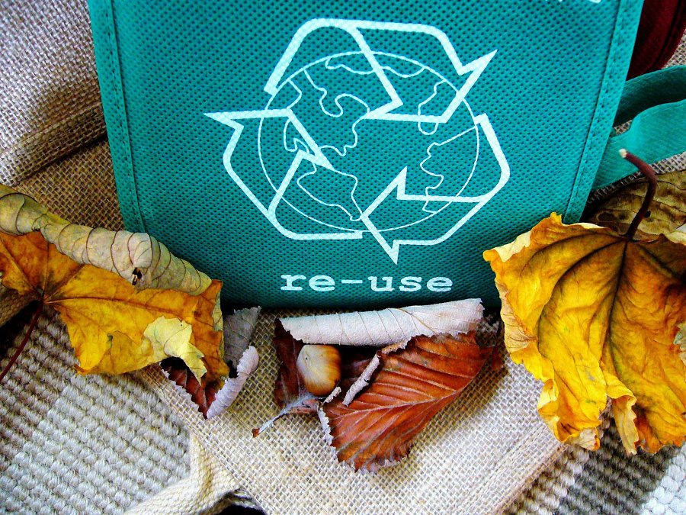
Plastik w wodzie i powietrzu
Plastik to nie tylko reklamówki słomki czy butelki. Wiele ludzi nie zdaje sobie sprawy z tego, że mikroplastik jest obecny w wodach i powietrzu. Ta postać jest szczególnie niebezpieczna dla stworzeń morskich. Staje się on toksycznym pożywieniem dla wielu gatunków ryb i organizmów, które następnie lądują na naszych talerzach. Z mikroplastikiem mamy również do czynienia w powietrzu. Występuje on w postaci pyłu, który wdychamy każdego dnia. Podczas prania materiałów z polaru do ścieków trafia niebezpieczna ilość cząsteczek mikroplastiku. Eliminacja tego problemu jest niezwykle trudna, lecz swoją postawą możemy przyczynić się do poprawy sytuacji. Całkowite życie bez plastiku może okazać się trudnym wyzwaniem, jednak można znacznie ograniczyć jego obecność w naszych codziennych czynnościach.

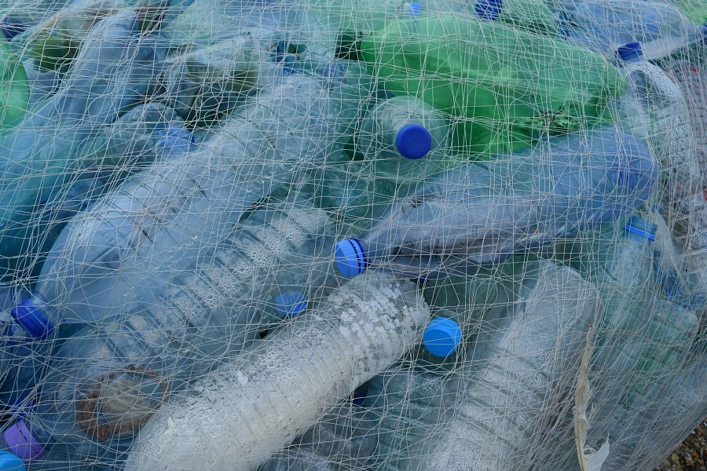
Jak zacząć życie bez plastiku?
Życie bez plastiku byłoby idealnym ukłonem w stronę dobra naszej planety. Warto zacząć od ograniczenia plastiku w swoim codziennym życiu. Wychodząc na zakupy, zrezygnuj z foliowych woreczków. Wybieraj produkty bez opakowań zawierających tworzywa sztuczne. Właściwą praktyką będzie zabieranie do sklepu wielorazowych opakowań lub materiałowych toreb. W wielu miejscach można skorzystać z możliwości zamówienia napojów do własnego naczynia. Takie zachowania ograniczają zużywanie jednorazowych kubków zawierających plastikowe pokrywki. Wykorzystanie dzbanków filtrujących wodę w swoim domu może być świetnym sposobem na oszczędność i ograniczenie zakupu plastikowych butelek. Warto pamiętać o właściwej segregacji plastikowych odpadów. Podejmowanie odpowiedzialnych kroków ograniczających zużycie plastiku zbliża nas do poprawy jakości życia na całej planecie.

